Министерство науки и высшего образования Российской Федерации Федеральное государственное автономное учреждение высшего образования «Пермский национальный исследовательский политехнический университет

Лабораторная работа

Диаграммы IDEF0

Выполнили:

Студенты группы РИС-23-1б

Валов Иван, Краснов Александр, Чунарёв Дмитрий, Кривошеин Александр, Ломаев Давид ИВТ-23-2б

Проверила:

Доцент кафедры ИТАС

О.А.Полякова

*Задача*: Необходимо в виде диаграммы IDEF0 описать, как происходить поддержание и проверка чистоты в общежитии

*Анализ задачи*:

1. Узнать у персонала и старостата общежития информацию по поводу поддержания чистоты, а также насчёт мероприятий для этого;
2. Последовательно построить диаграмму, начиная с блока “Проверка чистоты”;
3. Снять видео для демонстрации

Диаграмма IDEF0:

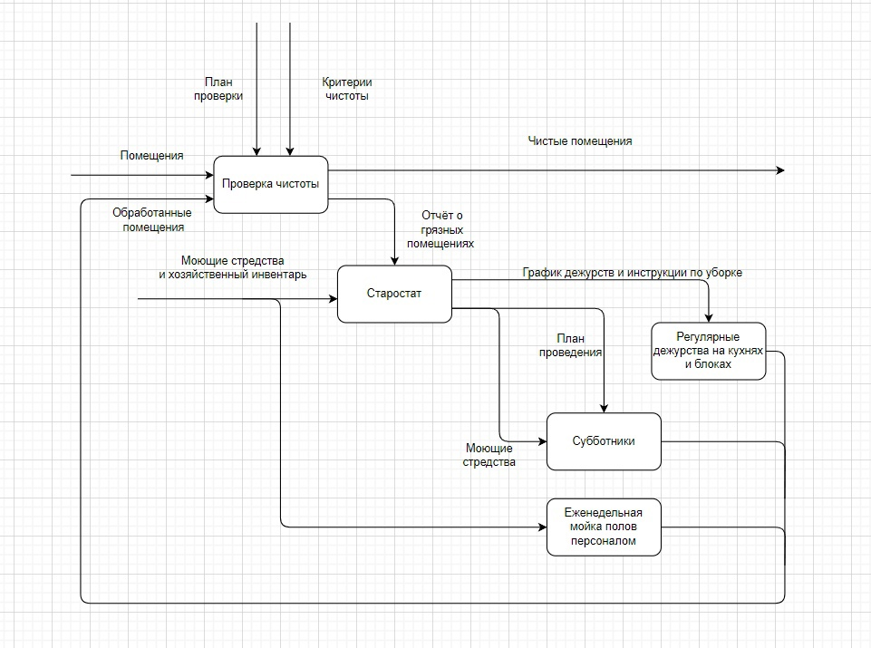

Скриншоты GitHub:

